启动特权容器

docker run -itd --privileged=true --name mycentos1 centos:7

在特权容器与非特权容器中使用调度方式结果

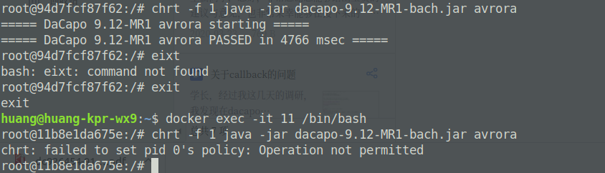

94是特权容器，11是非特权容器，在特权容器中可以调整调度策略，非特权容器不可以。